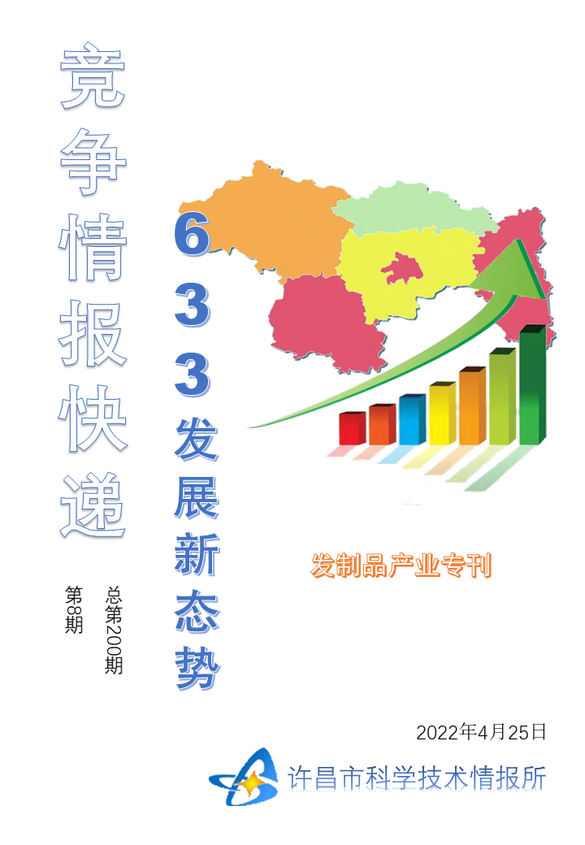
●编者的话
许昌市科学技术情报研究所是隶属于市科技局的财政全额供给事业单位。为适应新时期科技信息工作的需要，更好地服务政府决策和企业发展，推动企业转型升级，决定升级改版《许昌竞争情报快递》这一内部交流刊物。该刊物立足许昌市现有工业基础，按照市委、市政府提出的“6+3+3”发展新态势，即新一代信息技术、新材料、生物医药、智能装备、新能源汽车、节能环保6大战略性新兴产业，装备制造、食品、发制品3大优势主导产业，建材、化工、轻纺3大传统产业的运行咨询和发展态势，为市、县两级四大班子领导、重点企业等提供最新的行业动态、财经数据、金融要点等综合信息，为建设“智造之都宜居许昌”尽微薄之力。您对该刊物有什么意见和建议，请及时与我们沟通联系，以便我们改进工作、不断提高刊物质量，更好地服务于许昌经济社会发展和科技创新。

2021年中国假发行业发展分析………………………………………………………………………………………2
●行业动态

2021年中国假发行业发展分析
一、概述
1、定义及分类
假发是指通过人造技术制造而成的头发，用于装饰的饰品。可供秃头或头发稀少的人作头饰戴用,或作为戏装、官员或专业人员装束或时髦装饰的一部分。假发的分类方式有很多，其中按材料可分为化纤丝和真人发两种；按制作方法可分为机织发和手勾发；按面积可分为假发套和假发片。
2、发展历程
20世纪30年代，我国假发行业开始进入起步阶段，假发制品厂商以合资方式引入真人发深加工技术，完成游原材料供应商向半成品或成品出口商的转变。经历多年探索，目前我国假发行业的相关企业为满足消费者多元化需求，不仅可以为消费者提供专业假发，同时还可以提供补发、植发、美发等多种服务。
二、产业链分析
1、产业链
假发行业产业链上游主要为真人发、化纤发、清洗素、染发膏、线、蕾丝网、手织网等材料；中游为假发产品生产供应；下游主要为影视公司、美发教学机构及消费者。
2、上游端分析
假发行业主要的生产成本集中在头发采购和人工费用，其中头发采购成本占比达30%以上。目前我国假发制作材料当中，真人发为主要原材料，占比达40%。真人头发收购时要求比较严格，且不能烫染，收购价每公斤达4000-5000元。化纤发虽也是原料之一，但使用寿命较短，还易失真，市场占有率仅20%。
3、下游端分析
从假发制品消费者性别及年龄群体来看，消费者以女性群体居多，主要原因为女性相对于男性更加注重外在形象及审美。从消费年龄情况来看，消费主力群体依旧以40岁以上中老年群体为主，但逐渐趋向于年轻化发展，主要原因是当前社会年轻人生活及工作压力较大，脱发问题逐渐严重，加上角色扮演等新型潮流文化的发展，使得假发制品的消费年龄往年轻化发展。
三、行业现状
1、市场规模
假发作为一款便捷、高效的变美方式，既可以避免头皮头发受到试剂的损害，还可以节省做头发造型花费的时间。随着我国消费习惯和消费水平的不断升级，以及角色扮演等潮流文化的崛起，假发市场正在逐步打开，也开始释放出更多潜力。据资料显示，2021年我国假发行业市场规模为92亿元，同比增长15.3%。
2、销售收入
随着我国假发行业的不断发展，需求的不断增加，我国假发行业销售收入也随之逐年增长。据资料显示，2020年我国假发制造行业销售收入为301.22亿元，同比增长8.7%。
3、投融资情况
从假发行业投融资情况来看，行业投融资数量较少，2017-2019年期间，没有发生投融资事件，但随着国内假发行业的发展，近两年投资数量及金额开始增加，2021年我国假发行业投融资数量为2起，投融资金额为3.25亿元。
4、进口情况
从假发进口情况来看，2016-2019年期间，由于我国假发需求量不断增加，我国假发制品进口量及进口金额不断增加，随着国内假发行业的发展，国内假发产量的提升，使得国内需求缺口逐渐减少，假发制品进口量及进口金额也随之减少。据资料显示，2021年我国假发进口量为1078.1吨，同比下降40.6%；进口金额为2619.4万美元，同比下降21.8%。
5、出口情况
我国假发行业主要以出口为主，随着我国假发行业的不断发展及海外市场的不断开拓，我国假发制品出口量及出口金额也随之逐年递增。据资料显示，2021年我国假发制品出口量达7.77万吨，同比增长21.6%；出口金额为55.35亿美元，同比增长58.6%。
从出口量各地区分布情况来看，2021年我国假发制品出口量前三的地区为美国、尼日利亚和巴西，出口量分别为3.12万吨、0.74万吨和0.42万吨，占比分别为40.2%、9.6%和5.4%。
四、主要企业情况
1、营业情况
河南瑞贝卡发制品股份有限公司本公司主营业务为发制品系列产品的研发、设计、生产和销售，主要产品有工艺发条、化纤发条、人发假发、化纤假发、教习头、复合纤维材料等六大类，在全球拥有“Rebecca”、“Sleek”、“NOBLE”、“JOEDIR”、“Magic”、“QVR”等自主品牌；本公司产业链条完整、产品类别齐全、生产规模领先，业务范围遍及全球的多个国家和地区。据资料显示，截至2021年9月，瑞贝卡公司营业总收入为10.5亿元，营业总成本为10.05亿元。
2、产销量情况
从公司主要产品产销量情况来看，2020年除阻燃纤维外其它各产品产销量均出现不同程度的下降，主要原因是由于受新冠疫情影响，公司国内外销售市场均遭受较大冲击。其中工艺发条产量为158.74万条，同比下降38.54%，销量为163.8万条，同比下降38.88%；化纤发条产量为2536.7万条，同比下降36.14%，销量为2580.39万条，同比下降31.52%；人发假发产量为110.71套，同比下降30.17%，销量为113.91万套，同比下降11.53%；化纤假发产量为184.82万套，同比下降40.78%，销量为179.63万套，同比下降41.77%；阻燃纤维产量为4784.67吨，同比增长19.74%，销量为4109.11吨，同比增长1.1%。
五、行业发展趋
1、国内市场
从国内发制品消费市场看，国内的消费群体目前主要包括追求时尚和个性化的时尚性消费群体（如追求流行时尚和个性化的年轻女性、高端时尚人群以及职业太太等）和特殊功能性消费群体（如演员、模特、脱发、秃顶、美容美发学校及美发店的教学道具和玩偶妆饰等），对于时尚性消费群体，需求具有多元化和个性化特征，受流行风潮影响，可以被有效培育，增长空间巨大。随着国内经济的稳步发展和国民消费水平的提高，人们的消费观念逐步转变，对头型妆饰、美容美发的意识也在不断提高，因此，在国民消费购买能力稳步增长的基础上，人们对发制品的需求也越来越高，发制品的使用群体也日渐广泛。随着需求的不断增长，我国假发行业也将得到快速发展。
2、国外市场
由于发制品对于黑种人属于准生活必需品，人种生理特征和性格特点造成其对发制品的需求刚性。黑种人的原生发具有卷曲、贴头皮、生长缓慢、不易长长的特点，假发成为其基本需求，而黑人聚集、经济处于发展阶段的非洲各国则是我国假发行业最大的潜在消费市场，非洲国民收入和消费能力的提高促使我国假发制品消费快速增长。除此之外欧美各国的黑人也是我国假发制品最大消费群体，在欧美流行趋势和明星示范效应的影响下，发制品作为主流时尚消费品的概念被越来越广泛的人群所接受，我国假发行业在国外市场潜力巨大。

